附：硬件实验说明与格式模板

计算机组成原理（计算机组织与结构）硬件实验报告写作说明：

1.请准确核对或修改课程名：《计算机组成原理》或者《计算机组织与结构》。

2.该实验报告模板仅提供格式参考，所有内容文字等自己完成。

3.每人每次课须完成一份实验报告，生成一个独立Word文档，并按“41312218李某俊-实验2”示例规则命名。

4.要客观、详细记录每次实验过程，自行完成实验分析与总结。

5.每份实验报告附图1-3幅，并必须按顺序标注图片序号与名称，如“图1 寄存器写数据效果”。

6.从第二次试验开始每次实验课程中，将检查上次实验报告，并现场打分记录，作为平时成绩的计分来源之一。

7.打分标准分ABCD四档，对应“优秀、良好、合格、不及格”，补交的报告最高打C级别。

8.一个班创建一个文件夹收集实验报告，文件夹命名举例如下：“计科1301”（注意中间不要加空格）、“计创1401”等。

9.在课程结束之前，由学习委员收齐所有学生的实验报告电子版，全班所有人的所有报告放在1个文件夹内，并检查每个人的文档命名无误、内容格式统一，一次提交给实验课教师。

10.最终提交时，删除该文本框页面、删除文件名中（实验报告模板）字样。

陕西师范大学 计算机组成原理 实验报告
姓名： 学号： 班级： XX20XX
指导教师： 实验日期：2022.X.X
实验名称：运算器的构成与工作原理

实验X 运算器的构成与工作原理
一、实验目的
1、掌握DJ-CPTH模型计算机的基本结构、基本寄存器功能与主要控制信号的涵义。学会通过开关拨动和小键盘操作两种方法查阅或者修改有关寄存器的内容。
2、会用CPU模型中运算器的基本组成，掌握将开关区域和数据总线连接的方法，掌握为控制信号输入孔打入有效电平的方法。学会设置ALU的运算状态，并分析结果输出。最终，对运算器模型有个全面的学习与了解。
二、实验器材
1、DJ-CPTH型计算机组成原理实验系统
2、连接线若干
三、实验内容
1. 了解模型计算机的基本功能模块划分、基本功能部件、各类寄存器类型以及各种控制信号功能。具体过程包括：
……
……
……
2. 对于运算器试验，需要掌握以下功能部件、寄存器和控制信号：
……
3. 运算器实验具体过程如下：
第一步：首先按照如下连接线表，用连接线将控制系信号连接到开关区域。
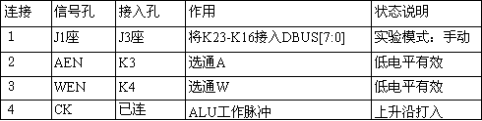
第二步：
……
……
第三步：
……
……
试验仪的连接线路拍照如下图所示：

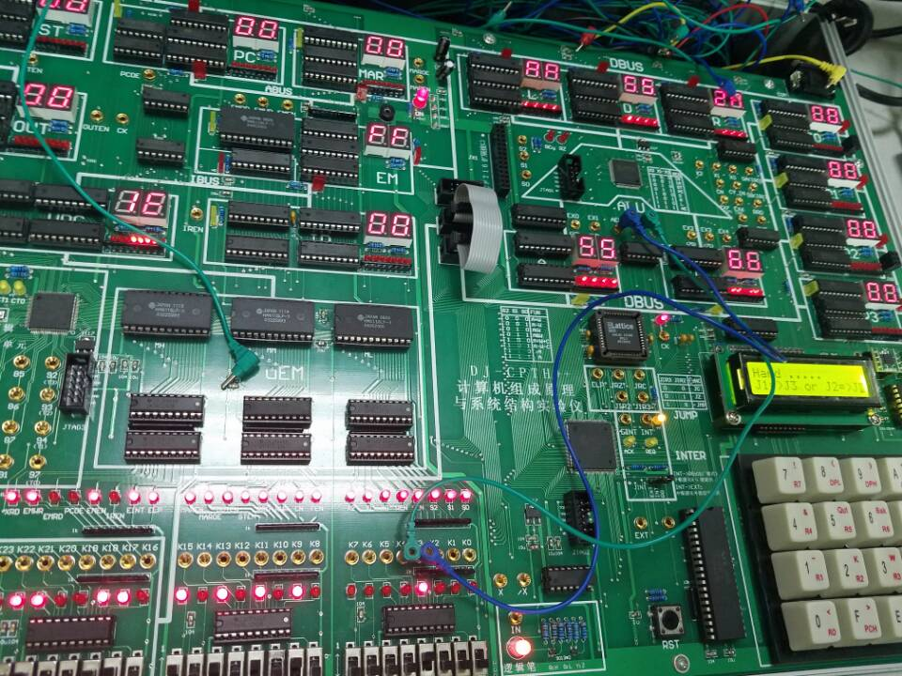
图1 寄存器写入实验效果
四、实验总结
1、通过实验学会了…………………………方法，具体包括…………………………………………………………………………………………………………。
2、通过实验掌握了…………………………理论，该理论的内容是……………………………………………………………………………………………………………………………………………………。
3、结合理论学习与实践操作，加深了…………………………理解，………………………………………………………………………………………………………………………………。
4、在实验过程中，还碰到一些问题，……………………………，解决办法是………………………………………………………………………………………………………………………………

